Escola Cebolinha
Nome:________________________
APOSTILA PRÉ II
Semana de 06/07 a 10/07
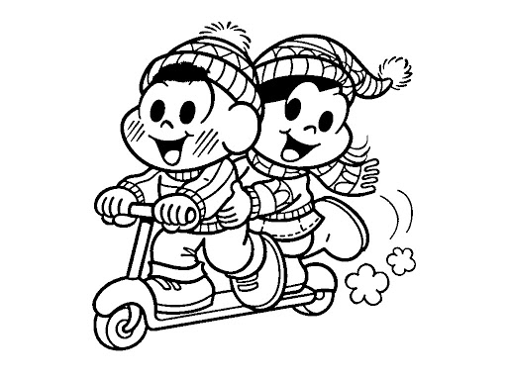

Estamos com saudades, beijos tia Bianca e tia Elisangela

Escola Cebolinha
Nome:________________________________________ Data: 06/07/2020
Pinte as letras de acordo com as cores que são pedidas:
C | D | L | B | T | G | F | P | Z
VERDE | AZUL | AMARELO | ROSA | LILÁS | VERMELHO | LARANJA | PRETO | BRANCO

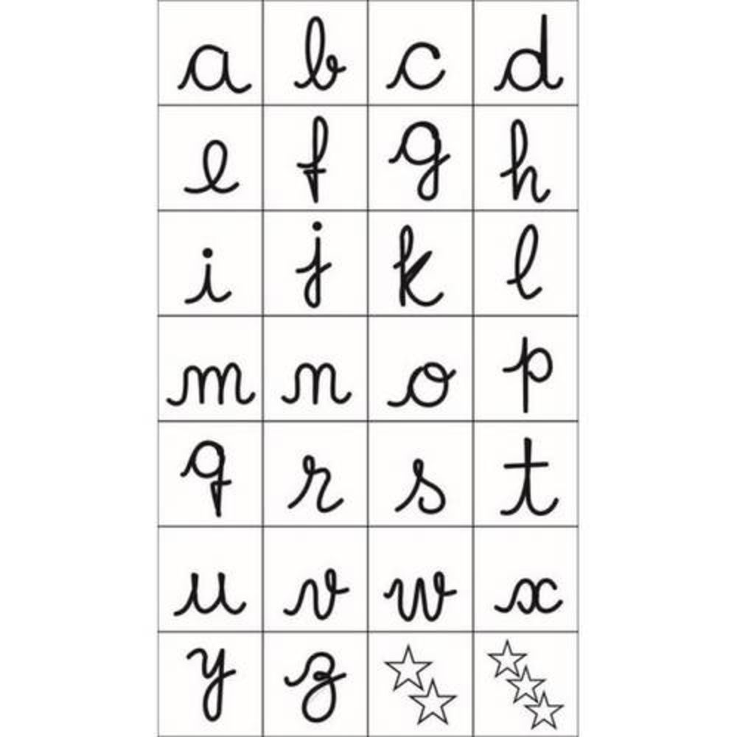
ATENÇÃO
LIVRO
Página: 79 e 80

Escola Cebolinha
Nome:________________________________________ Data: 07/07/2020
ESCREVA A SÍLABA INICIAL DE CADA DESENHO:
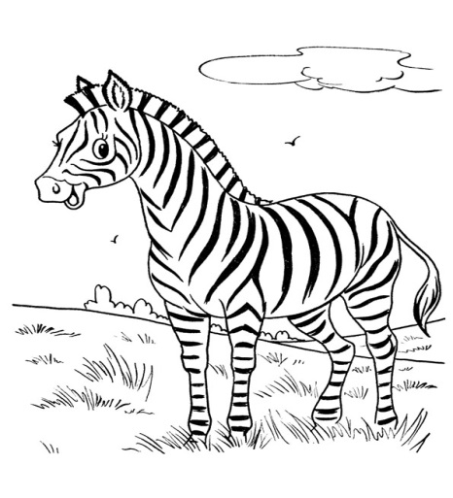  _____________________ |   _____________________ |   _____________________
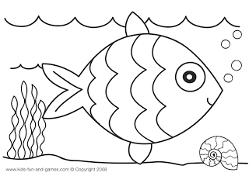  _____________________ |   _____________________ | 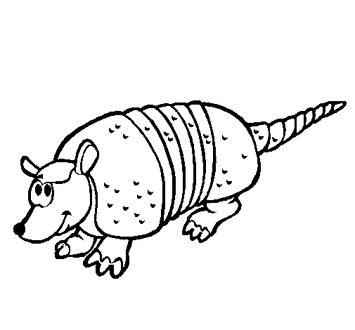  _____________________
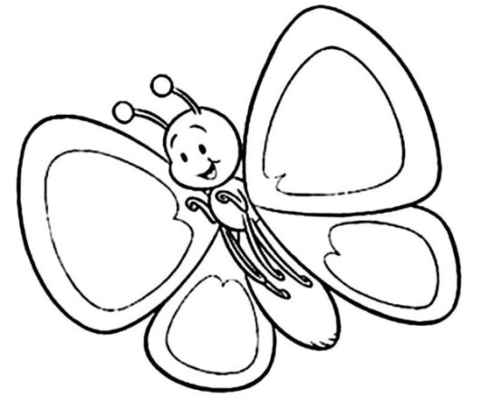  _____________________ | 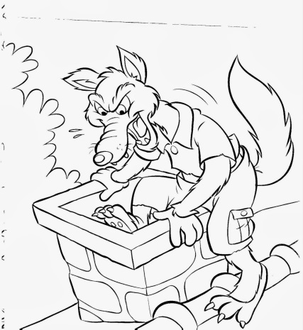  _____________________ |   _____________________

Escola Cebolinha
Nome:________________________________________ Data: 08/07/2020

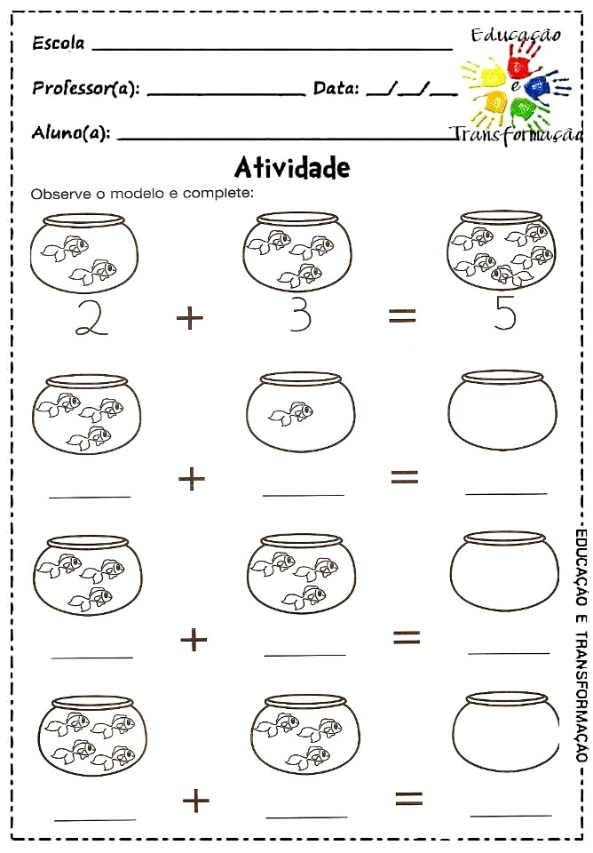

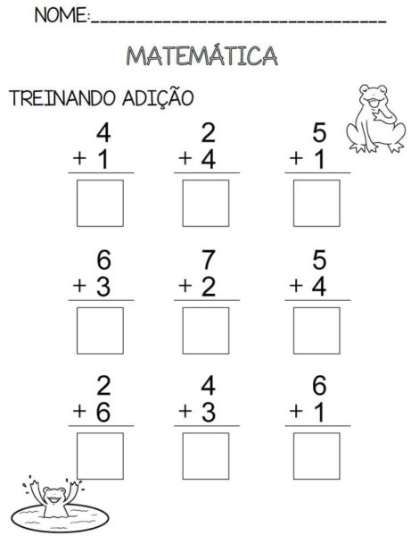
Escola Cebolinha
Nome:________________________________________ Data: 09/07/2020
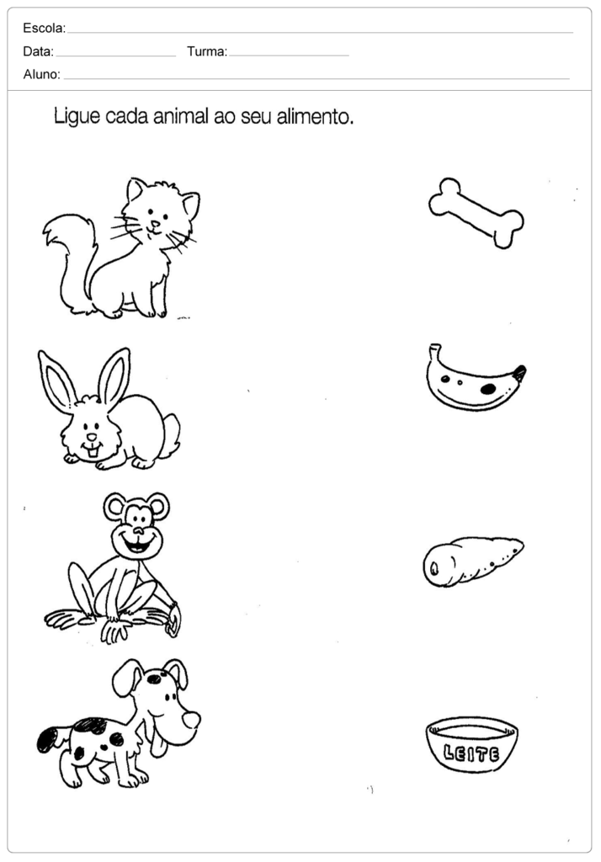
ATENÇÃO
LIVRO
Página: 251

Escola Cebolinha
Nome:________________________________________ Data: 10/07/2020
PINTE A ROUPA QUE USAMOS QUANDO ESTAMOS NO INVERNO:
